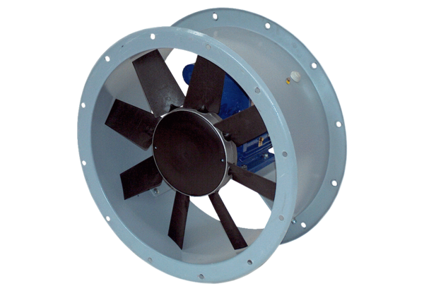Aksijalni cijevni ventilator DAR 80/4 3-1Jedinica za pakiranje: 1 komAsortiman: C
Broj artikla: 0073.0138Proizvođač: MAICO

